Actividades sugeridas para Nivel Medio Mayor
Proyecto: Esperando la Navidad, Bienvenido Verano | Semana:14 al 18 de Diciembre.

1° Actividad
Niños y niñas, hoy comenzamos una nueva semana y ya nos queda muy poquito para terminar nuestras clases. En este mes de diciembre, se celebra la Navidad, en la actividad del día de hoy realizaremos un adorno navideño muy fácil que nos servirá para continuar decorando nuestro hogar. Para realizar este adorno navideño necesitarán los siguientes materiales: palos de helado y elementos para decorar. Pueden realizar los adornos que se muestran a continuación o inventar otros y utilizar su imaginación.
Al finalizar pueden compartir una fotografía de su trabajo por el grupo de whatsApp para que todos podamos ver sus creaciones navideñas.
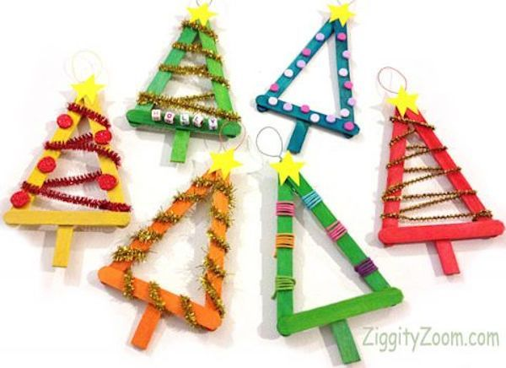

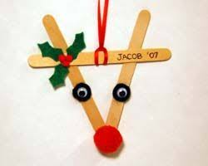

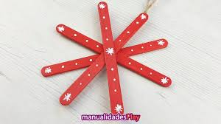

2° Actividad
Descripción de la actividad:
En esta segunda actividad, continuaremos trabajando con la Navidad, esta vez confeccionaremos la carta para el Viejito Pascuero. Recuerden que lo más importante de esta Navidad no son los regalos, ya que, es un día para disfrutar con la familia.
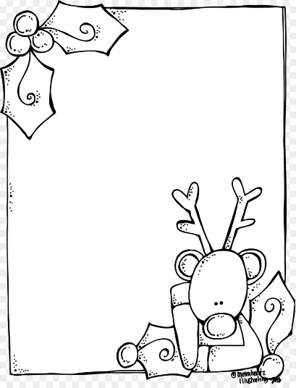
En esta carta, algún integrante de tu familia te ayudará a escribir tu deseo para esta Navidad y tú podrás dibujar y pintar con tus colores favoritos. Al final de la planificación hay distintos modelos para realizar la carta o si desean pueden inventar otra y utilizar la creatividad.
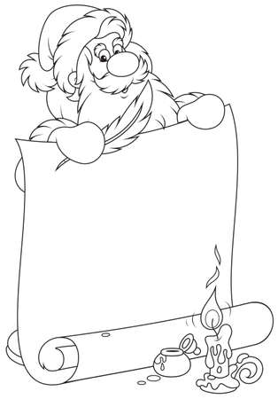

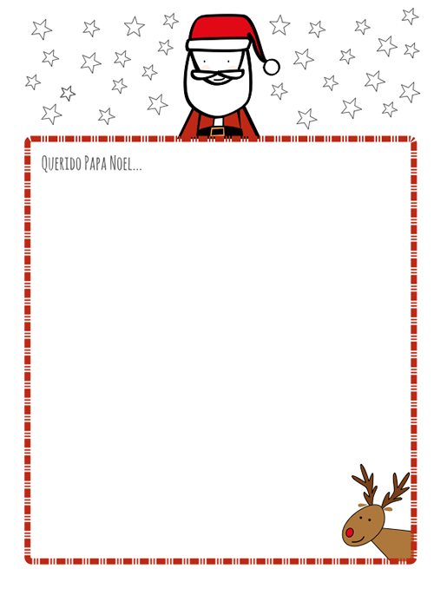

3° Actividad
Descripción de la actividad:
En esta última actividad de la semana, trabajarán con su cuerpo y bailarán diferentes canciones navideñas, en los siguientes enlaces encontrarán distintos videos de coreografías de las canciones “Mi burrito sabanero” “Rodolfo el reno” y “Navidad rock”, pueden copiar las coreografías o inventar una nueva junto a su familia, si quieren pueden grabar un video bailando las canciones y enviarlo al grupo de WhatsApp.

https://www.youtube.com/watch?v=wq9BicijrjA&t=128s (Mi burrito sabanero)
https://www.youtube.com/watch?v=EVEykhJLRAk (Rodolfo el reno)
https://www.youtube.com/watch?v=glnBxQFAYms (Navidad rock)

¡Disfruta junto a tu familia, estas lindas actividades navideñas!

MODELOS PARA CARTA DEL VIEJITO PASCUERO.

